

Bedrijf: Senet Eindhoven B.V.

Begeleiders: Geurt jan Van Ek   
Lars van der Sangen

Opgesteld door: Phat Tran (PS126942)

School: Summa College

Assessor: Lambert Rombouts

Technisch ontwerp

TwentyFour: Accounting module

Versie 1.0

april 6, 2017

Inhoudsopgave

Document 3

Versietabel 3

Project 4

Klantgegevens 4

Projectgegevens 4

Projectdocumenten 4

Team 5

Teamleden 5

Inleiding 6

Doel 6

Scope 6

Inhoud 6

Ontwikkelomgeving 7

Hardware 7

Besturingssystemen 7

Softwaretools 8

Microsoft Word 8

Microsoft Visio 8

Microsoft Project 8

PHPStorm EAP 8

Git & Codebase 8

Oracle VM VirtualBox 9

PuTTY 9

Apache2 9

MySQL Workbench 9

Poedit 9

Databases 10

Technologiën 10

Zend Framework 2 11

PHP 11

HTML 11

CSS 11

JavaScript 11

jQuery 11

AJAX 11

SQL 11

Doctrine 11

SOAP 11

Methodes 12

MVC 12

OOP 12

Webservices 13

Hoofdcomponenten 14

Accounting 15

Functionaliteitenlijst 15

Gebruikersinterface 15

Technische werking 17

Btw-codes ophalen uit Twinfield 17

Twinfield configuratiegegevens opslaan 18

Configuratiegegevens verwijderen 18

Relaties 19

Functionaliteitenlijst 19

Gebruikersinterface 19

Technische werking 21

Met een relatie in TwentyFour een nieuwe debiteur aanmaken in Twinfield 21

Een lijst van debiteuren uit Twinfield waarnemen 22

Zoeken op debiteuren uit Twinfield 23

Een relatie koppelen met een debiteur uit Twinfield 23

De naam van het boekhoudpakket, het debiteurnummer en de debiteurnaam waarnemen 24

Facturatie 25

Functionaliteitenlijst 25

Gebruikersinterface 26

Technische werking 27

een TwentyFour gegenereerde factuur in Twinfield boeken/herboeken 27

Factuurbedrag en betalingsstatus waarnemen 27

Openstaand bedrag en dagen oud waarnemen bij openstaande facturen 28

Herinneringen in gradaties versturen via e-mail of post bij openstaande facturen 28

Verstuurdatums van herinneringen waarnemen 29

Datamodel 30

Sequentiediagrammen 31

TwinfieldLoginService 31

# Document

## Versietabel

| Versie | Datum | Auteur | Opmerking |
| --- | --- | --- | --- |
| 0.1 | 15-03-2017 | Phat Tran | Initiële versie |
| 0.2 | 16-03-2017 | Phat Tran | Structuur vastgesteld. |
| 0.3 | 17-03-2017 | Phat Tran | Hoofdstukken Ontwikkelomgeving, Accounting en Relaties grof beschreven. |
| 0.4 | 20-03-2017 | Phat Tran | Hoofdstuk Ontwikkelomgeving 50%. |
| 0.5 | 21-03-2017 | Phat Tran | Hoofdstuk Ontwikkelomgeving 80%. |
| 0.6 | 22-03-2017 | Phat Tran | Hoofdstuk Ontwikkelomgeving 95%, met hoofdstuk Accounting verder gegaan. |
| 0.7 | 23-03-2017 | Phat Tran | Hoofdstuk Ontwikkelomgeving, paragraaf Methodes af, en Accounting inleiding gedeeltelijk. |
| 0.8 | 24-03-2017 | Phat Tran | Hoofdstuk Accounting paragraaf Gebruikersinterface af en datamodel toegevoegd. |
| 0.9 | 27-03-2017 | Phat Tran | Paragraaf Gebruikersinterface echt af met tabel en voorbeeld plaatjes, Engelse benamingen ook omschreven. |
| 0.10 | 29-03-2017 | Phat Tran | Eerste paragraaf van hoofdstuk Relaties af. |
| 0.11 | 30-03-2017 | Phat Tran | Inleiding af en nieuw hoofdstuk Hoofdcomponenten toegevoegd. |
| 0.12 | 31-03-2017 | Phat Tran | Kleine aanpassingen. |
| 0.13 | 03-04-2017 | Phat Tran | Beschrijvingen en sequentiediagrammen bij paragrafen toegevoegd, nog vier paragrafen resterend. |
| 0.14 | 04-04-2017 | Phat Tran | Beschrijvingen van paragrafen en sequentiediagrammen af. Van hoofdstukken samenvattingen en gebruikersinterfaces af. |
| 0.15 | 05-04-2017 | Phat Tran | Inhoudsopgave gecorrigeerd. |
| 0.16 | 06-04-2017 | Phat Tran | Diagrammen bijgewerkt en “Diensten van een TwentyFour gegenereerde factuur.” naar “Een TwentyFour gegenereerde factuur, een transactie in Twinfield is een gehele factuur. Sequentiediagram toegevoegd en datamodel toegevoegd. |
| 1.0 | 06-04-2017 | Phat Tran | Nagekeken door Lars van der Sangen. Verbeteringen toegepast. |

# Project

## Klantgegevens

Bedrijfsnaam : Senet Eindhoven B.V.

Klantnaam : Geurt Jan van Ek

Functie : Directeur

E-mail : gvanek@senet.nl

## Projectgegevens

Projectnaam : TwentyFour: Accounting module

Startdatum : 09-02-2017

Einddatum : 23-06-2017

### Projectdocumenten

| Document | Ontvanger(s) | Verantwoordelijke | Bijwerk verantwoordelijke |
| --- | --- | --- | --- |
| Requirements and wishes | Lambert Rombouts en Lars van der Sangen | Phat Tran | Phat Tran |
| Plan van Aanpak | Lambert Rombouts en Lars van der Sangen | Phat Tran | Phat Tran |
| Functioneel Ontwerp | Lambert Rombouts en Lars van der Sangen | Phat Tran | Phat Tran |
| Technisch Ontwerp | Lambert Rombouts en Lars van der Sangen | Phat Tran | Phat Tran |
| Risicoanalyse | Lambert Rombouts en Lars van der Sangen | Phat Tran | Phat Tran |
| Planning | Lambert Rombouts en Lars van der Sangen | Phat Tran | Phat Tran |
| Testplan | Lambert Rombouts en Lars van der Sangen | Phat Tran | Phat Tran |
| Testrapport | Lambert Rombouts en Lars van der Sangen | Phat Tran | Phat Tran |
| Technische documentatie | Lambert Rombouts en Lars van der Sangen | Phat Tran | Phat Tran |

## Team

Het doel van dit team is om aan de eisen van de klant te voldoen voor de afgesproken einddatum van dit project. Verantwoordelijkheden van de leden omvatten het design, realisatie, implementatie en onderhoud. Het is verder van hun verwacht om regelmatig de klant te informeren over de voortgang en problemen te melden die het resultaat van het project negatief kunnen beïnvloeden.

### Teamleden

Tijdens opstelling van dit document bestaat het team uit één lid. Het is onwaarschijnlijk dat meerdere leden zich zullen deelnemen aan het project, maar het is niet onmogelijk.

**TwentyFour: Accounting module projectteam**

| Teamlid | E-mail |
| --- | --- |
| Phat Tran | phat7tran@gmail.com |

# Inleiding

## Doel

Dit document beschrijft het technisch ontwerpplan voor het realiseren van de te herbouwen ‘SenetAccounting’ module, hierin kunnen softwareontwikkelaars inzicht krijgen in het ontwerp op technisch niveau. In dit document worden technische termen gebruikt, kennis over de volgende punten is hierbij vereist:

* Zend Framework 2
* PHP
* HTML
* CSS
* JavaScript
* jQuery
* AJAX
* MySQL
* SQL
* Doctrine
* SOAP
* MVC
* OOP
* Webservices

Onder het hoofdstuk “Ontwikkelomgeving” zijn deze punten verder beschreven in de paragrafen: “Technologieën”, “Methodes” en “Webservices”.

## Scope

Deze module is een vervanging voor de oude SenetAccounting in ‘TwentyFour’. De gebruiker moet hiermee debiteuren kunnen bewaken, hierbij wordt de ‘Twinfield’ boekhoudpakket gebruikt. Verder heeft het voornamelijk betrekking op de modules ‘SenetOrganisation’ en ‘SenetInvoice’.

## Inhoud

SenetAccounting is een module voor debiteurenbewaking in TwentyFour, een ‘SaaS’-applicatie (Software as a Service). Met de module wordt Twinfield gebruikt voor btw-codes, debiteuren en transacties. Functionaliteiten van deze module omvatten onder andere: btw-codes ophalen, boekhoudpakketgegevens configureren, debiteuren boeken, debiteuren koppelen, transacties boeken, transactiegegevens ophalen en herinneringen versturen.

In dit document zullen de volgende onderdelen worden beschreven:

* De ontwikkelomgeving
* Twinfield webservices
* Hoofdcomponenten
* Toelichting van gebruikersinterfaces
* Sequentiediagrammen

# Ontwikkelomgeving

In dit hoofdstuk zijn gebruikte middelen voor het realiseren van het project beschreven.

## Hardware

Het project wordt uitgevoerd op een aangeleverde laptop van het bedrijf waar de projectuitvoerder bij in dienst is. De specificaties van de gebruikte hardware zijn in de volgende tabel opgenomen.

| Hardware | Model | Fabrikant | Processor | Geheugen | Schermresolutie |
| --- | --- | --- | --- | --- | --- |
| Laptop | X555LD | ASUSTeK COMPUTER INC. | Intel® Core™ i7-4510U CPU @ 2.00GHz (4 CPUs), ~2.6Ghz | 8192MB RAM | 1366 x 768 |
| 2e Beeldscherm | P2314H | Dell |  |  | 1920 x 1080 |

## Besturingssystemen

Op de laptop wordt ‘Windows 10’ gebruikt en op de server wordt ‘Debian’ gebruikt.

| Computer | Besturingssysteem |
| --- | --- |
| Laptop | Windows 10 Home 64-bit (10.0, Build 14393) |
| Server | Debian 8.6 64-bit |

## Softwaretools

In deze paragraaf zijn gebruikte softwaretools omschreven en waarvoor ze worden gebruikt. Deze tools zijn in de volgende tabel opgenomen met de gebruikte versie en een omschrijving.

| Softwaretools | Omschrijving |
| --- | --- |
| Microsoft Word 2016 | Een tekstverwerker voor het opstellen en bijwerken van tekstbestanden. |
| Microsoft Visio 2016 | Een applicatie voor het opstellen en bijwerken van diagrammen. |
| Microsoft Project 2016 | Een applicatie voor het opstellen en bijwerken van planningen. |
| PHPStorm EAP 171.3780.55 | Een gratis softwareontwikkelomgeving voor PHP. |
| Git 2.1.4 | Een versiebeheersysteem. |
| aTech Media Codebase | Een web-based hosting service voor softwareprojecten. |
| Oracle VM VirtualBox 5.1.18 r114002 (Qt5.6.2) | Een virtualisatiesoftwarepakket voor het draaien van de virtuele Debian server. |
| PuTTY 0.67 | Een terminalvervanging voor de Debian server. |
| Apache 2.4.10 (Debian) | Een http-webserver software. |
| MySQL Workbench 6.3 CE | Een tool als grafisch interface voor het aanmaken en bijwerken van MySQL databases. |
| Poedit 1.8.12 (4474) | Een software voor het bijwerken en genereren van translatiebestanden. |

Microsoft Word

‘Microsoft Word’ wordt voor documentatie gebruikt, hiermee wordt onder andere het plan van aanpak, het functioneel ontwerp en het technisch ontwerp geschreven.

Microsoft Visio

Documenten bevatten meestal diagrammen, deze diagrammen worden met ‘Microsoft Visio’ getekend.

Microsoft Project

Strokenplanningen worden gemaakt met gebruik van ‘Microsoft Project’.

### PHPStorm EAP

Voor het ontwikkelen van software in PHP wordt gebruik gemaakt van ‘PHPStorm EAP’. ‘EAP’ staat voor Early Access Program, een pre-release versie met een proefperiode van 30 dagen. De proefperiode wordt vernieuwd bij elke update.

### Git & Codebase

Softwareontwikkeling worden met versies beheert door gebruik van ‘Git’, een versiebeheersysteem, met ‘Codebase’ van ‘aTech Media’. Codebase is een web-based hosting service voor softwareprojecten, hiervan wordt het gebruikerssysteem en het ticketsysteem gebruikt.

### Oracle VM VirtualBox

De Debian server is een virtuele machine. Het wordt door gebruik van ‘Oracle VM VirtualBox’, een virtualisatiesoftwarepakket, gedraaid. Van deze server wordt gebruik gemaakt van ‘MySQL’ databases, Git, ‘PHP’ en ‘Apache2’.

### PuTTY

‘PuTTY’ is een vervanging voor een terminal. Het wordt gebruikt om de Debian server te besturen via een terminal nadat er hiermee verbinding wordt gemaakt.

### Apache2

Apache2 is de tweede major release van de opensourcewebserver ‘Apache HTTP Server’. Het wordt gebruikt voor het ontvangen van requests en het terugsturen van responses via ‘HTTP’, een protocol voor communicatie tussen een webclient en een webserver.

### MySQL Workbench

TwentyFour maakt gebruikt van MySQL databases, in de paragraaf “Databases” is dit verder beschreven. Voor het bijwerken en aanmaken van MySQL databases via een grafisch interface wordt ‘MySQL Workbench’ gebruikt.

### Poedit

‘Poedit’ is een software voor het bijwerken en genereren van translatiebestanden. ‘Zend Framework 2’ maakt gebruik van deze translatiebestanden voor het weergeven van content in de gewenste taal, de bestanden zijn in het formaat “.po” en “.mo”. In de sub-paragraaf “Zend Framework 2” onder “Technologiën” is de framework verder beschreven.

## Databases

TwentyFour slaat gegevens op in MySQL databases. Tijdens ontwikkeling wordt gebruik gemaakt van de development database “twentyfour-nu.development”. Acties op de database worden uitgevoerd in programmeercode met ‘SQL’ en/of ‘Doctrine’, en handmatig met PuTTY of MySQL Workbench. In de sub-paragrafen “SQL” en “Doctrine” onder “Technologiën” zijn ze verder beschreven. Het MySQL systeem dat van de Debian server wordt gebruikt, is opgenomen in de volgende tabel.

| Systeem | Omschrijving |
| --- | --- |
| MySQL 5.7.17 Community Server (GPL) | Een managementsysteem voor relationele databases. |

## Technologiën

| Technologie | Omschrijving |
| --- | --- |
| Zend Framework 2 | Een PHP Framework. |
| PHP 5.6.29 | Een scripttaal voor web development. |
| HTML | Een opmaaktaal voor webpagina’s. |
| CSS | Een stylesheet taal voor de opmaak van webpagina’s. |
| JavaScript | Een scripttaal om webpagina’s interactief te maken. |
| jQuery | Een JavaScript-library. |
| AJAX | Een combinatie van technieken voor het asynchroon bijwerken van delen data op webpagina’s. |
| SQL | Een standaardtaal voor taken met betrekking tot relationele databases. |
| Doctrine | Een verzameling van PHP-libraries voor het schrijven van objectgeoriënteerde database queries. |
| SOAP | Een protocol dat XML-berichten stuurt, meestal via HTTP. |

### Zend Framework 2

Zend Framework 2 is een objectgeoriënteerde PHP framework, het vereist PHP-versie 5.3.3 of hoger. De structuur van de framework is volgens de ‘MVC’-methode opgesteld. De MVC en ‘OOP’-methodes zijn respectievelijk beschreven in de sub-paragrafen “MVC” en “OOP” onder “Methodes”.

### PHP

Met deze module wordt PHP-versie 5.6.29 gebruikt. PHP-versie 7.x is onderhand al uitgebracht, maar Zend Framework 3 is daarbij vereist. Migratie naar deze versies is een mogelijkheid voor de toekomst.

### HTML

‘HTML’ is een afkorting voor ‘HyperText Markup Language’, een opmaaktaal waarmee de structuur van webpagina’s worden vastgelegd.

### CSS

‘CSS’ is een afkorting voor ‘Cascading Style Sheets’, een stylesheet taal voor de vormgeving van webpagina’s. CSS wordt in conjunctie met HTML gebruikt, HTML voor de structuur en CSS voor de opmaak.

### JavaScript

JavaScript is een scriptaal om webpagina’s interactief te maken. Een pop-up venster wordt bijvoorbeeld weergegeven op de klik van een knop in een pagina waar de module betrekking op heeft.

### jQuery

jQuery is een JavaScript-library waarmee voornamelijk elementen uit de ‘DOM’ wordt gemanipuleerd. DOM, Document Object Model, is een hiërarchisch representatie van de structuur van alle elementen op een webpagina.

### AJAX

‘AJAX’ is een afkorting voor ‘Asynchronous JavaScript and XML’, een combinatie van technieken voor het asynchroon bijwerken van delen data op webpagina’s. Hiermee is het mogelijk om data op webpagina’s te bijwerken zonder dat de pagina hoeft te worden herladen.

### SQL

‘SQL’ is een afkorting voor ‘Structured Query Language’, een standaardtaal voor taken met betrekking tot relationele databases. De taken omvatten het maken, verwijderen, vullen, selecteren en bijwerken van databasecomponenten. SQL wordt onder andere gebruikt in programmeercode of om acties handmatig uit voeren via PuTTY of MySQL Workbench.

### Doctrine

Doctrine is een verzameling van PHP-libraries voor het schrijven van objectgeoriënteerde database queries, hiermee wordt de database met klassen bijgewerkt.

### SOAP

‘SOAP’ is een protocol voor het versturen van XML-berichten. Met deze module gebeurt dat via HTTP.

## Methodes

In dit hoofdstuk worden de te gebruiken methodes beschreven. De methodes zijn opgenomen in de volgende tabel.

| Methode | Omschrijving |
| --- | --- |
| MVC | Een ontwerppatroon waarmee applicaties in drie delen wordt opgedeeld. |
| OOP | Een programmeerparadigma waarmee een systeem wordt opgebouwd uit objecten. |

### MVC

MVC is een afkorting voor ‘Model View Controller’. Het is een ontwerppatroon waarmee applicaties in drie delen wordt opgedeeld: datamodel (model), datapresentatie (view) en applicatielogica (controller).

Een gebruiker krijgt de view-component te zien en verstuurd daarmee gegevens. Deze gegevens worden in de controller-component gemanipuleerd, waarmee uiteindelijk de gegevens in de model-component is opgenomen. Vervolgens wordt de verbonden database met het model bijgewerkt door gebruik van Doctrine.

### OOP

OOP is een afkorting voor ‘Object-Oriented Programming’, een programeerparadigma waarmee een systeem wordt opgebouwd uit objecten. Met OOP wordt hergebruik van code vooral afgedwongen, waarmee redundantie wordt voorkomen.

Uit de Twinfield webservices zijn klassen gegenereerd door gebruik van “wsdl2phpgenerator”, <https://github.com/wsdl2phpgenerator/wsdl2phpgenerator>. Deze klassen dienen te worden gebruikt bij acties met betrekking tot de Twinfield services. Ze moeten in de senet-library komen te staan zodat alle modules er gebruik van kunnen maken, de exacte locatie is “vendor/senet-library/zf2accounting/src/ZF2Accounting/WSDL” van de TwentyFour projectmap.

## Webservices

Met dit project moet de SenetAccounting module met Twinfield kunnen communiceren. Twinfield wordt gebruikt voor het boekhouden van debiteuren en transacties, en het opslaan en gebruik van btw-codes. Communicatie met Twinfield is mogelijk via de webservices ervan. De vereiste gegevens voor gebruik van deze webservices zijn te configureren op de “Accounting” pagina van TwentyFour, deze gegevens worden in de database opgeslagen.

Twinfield maakt gebruik van “clustered webhosting”, het verspreiden van verkeer over meerdere machines. De te gebruiken cluster wordt meegegeven in de response op de login request.

In de volgende tabel zijn de te gebruiken webservices opgenomen. Wanneer en hoe deze webservices worden gebruikt, worden in de hoofdstukken “Accounting”, “Relaties” en “Facturatie” uitgelegd. Bezoek de documentatie van Twinfield webservices voor meer informatie, <https://login.twinfield.com/webservices/>.

| Webservice | Locatie |
| --- | --- |
| *Login (resource location = https://login.twinfield.com)* | |
| Session | /webservices/session.asmx?wsdl |
| *Cluster (resource location = https://<cluster>.twinfield.com)* | |
| Session | /webservices/session.asmx?wsdl |
| Finder | /webservices/finder.asmx?wsdl |
| ProcessXml | /webservices/processxml.asmx?wsdl |

# Hoofdcomponenten

De SenetAccounting module heeft betrekking op twee andere modules; SenetOrganisation en SenetInvoice. De hoofdcomponenten van de module zijn in de volgende tabel opgenomen en verder beschreven in de volgende hoofdstukken:

| Hoofdcomponent | Module | Beschrijving |
| --- | --- | --- |
| Accounting | SenetAccounting | Te bevinden in de beheer-navigatiebalk. Hierin kunnen btw-codes worden opgehaald en configuratiegegevens worden opgeslagen. |
| Relaties | SenetOrganisation | Te bevinden in de standaard-navigatiebalk. Deze module heeft betrekking op de klanten van de organisatie, klanten worden benaamd als “relaties” in Twinfield. Hierin kunnen relaties als debiteuren worden geboekt en met debiteuren worden gekoppeld. |
| Facturatie | SenetInvoice | Te bevinden in de standaard-navigatiebalk. Deze module heeft betrekking op facturen in TwentyFour. TwentyFour zorgt voor generatie van facturen uit opdrachten. Hierin zorgt SenetAccounting voor het inboeken van de opdrachten van de factuur als de factuur wordt verzonden. Hiervan zorgt SenetAccounting voor de weergave van boekingsgegevens en is het verder mogelijk om herinneringen te versturen in gradaties. |

# Accounting

Voor functionaliteiten in TwentyFour met betrekking tot Twinfield zijn een aantal configuratiegegevens vereist. Deze gegevens moeten juist en volledig worden opgeslagen. Door ze op te slaan is het maar eenmaal vereist om juist te configureren, met uitzondering van wijziging van de gegevens.

## Functionaliteitenlijst

* Btw-codes ophalen uit Twinfield;
* Twinfield configuratiegegevens opslaan;
* Configuratiegegevens verwijderen.

## Gebruikersinterface

De gebruikersinterface van de oude module wordt alleen op de benaming en volgorde van velden bijgewerkt. De benamingen van de nieuwe en oude module zijn in de volgende tabel opgenomen.

| Nieuwe Nederlandse benaming | Nieuwe Engelse benaming | Oude Nederlandse benaming | Oude Engelse benaming |
| --- | --- | --- | --- |
| Gebruiker | Login | Gebruiker | User |
| Wachtwoord | Password | Wachtwoord | Password |
| Omgeving | Organisation | Omgeving | Organisation (Omgeving) |
| Administratie | Administration | Boekhouding | Administration |
| Debiteurenrekening | Accounts receivable | Rekening debiteuren | Account debtors |
| Omzetrekening | Sales account | Handelsdebiteuren | Accounts receivable |
| Btw-codes | VAT codes | BTW codes | Vat codes |
| Btw 21% (NL) | VAT 21% (NL) | Nederland 21 % | Nederland 21 % |
| Btw 0% | VAT 0% | 0 % | 0 % |

De gegevens “Gebruiker”, “Wachtwoord” en “Omgeving” worden op het inlogscherm van Twinfield met dezelfde benaming en volgorde gevraagd, eveneens voor in het Engels. Deze gegevens zijn voor alle functionaliteiten met Twinfield vereist, dus komen ze bovenaan het formulier te staan.

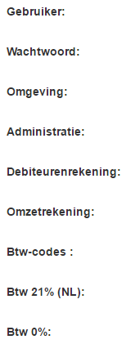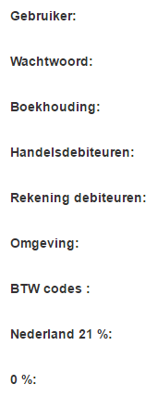Een Twinfield omgeving kan uit meerdere administraties bestaan. Een administratie is dus gedeelte van de omgeving waarin wordt ingelogd, dus is de keuze gemaakt om “Administratie” onder de inlogvelden te plaatsen.

Voorbeeld nieuw

Vervolgens is de ontwerpkeuze gemaakt om de rekeningenvelden onder “Administratie” te plaatsen, omdat rekeningen gedeelte zijn van een administratie. De “Debiteurenrekening” komt voor de “Omzetrekening”, omdat in TwentyFour op logische wijze eerst debiteuren worden ingeboekt en vervolgens transacties.

De btw-sectie van het formulier bevindt zich onder de rekeningenvelden. Het bestaat uit velden voor: het ophalen van btw-codes met een knop, selectie van een btw-code van 21% en selectie van een btw-code van 0%. De invoervelden boven de knop zijn vereist om de selectie onder de knop te vullen met btw-codes. De volgorde van de btw-velden zijn van de oude module aangehouden. De benamingen hiervan zijn verduidelijkt en taalkundig verbeterd.

Voorbeeld oud

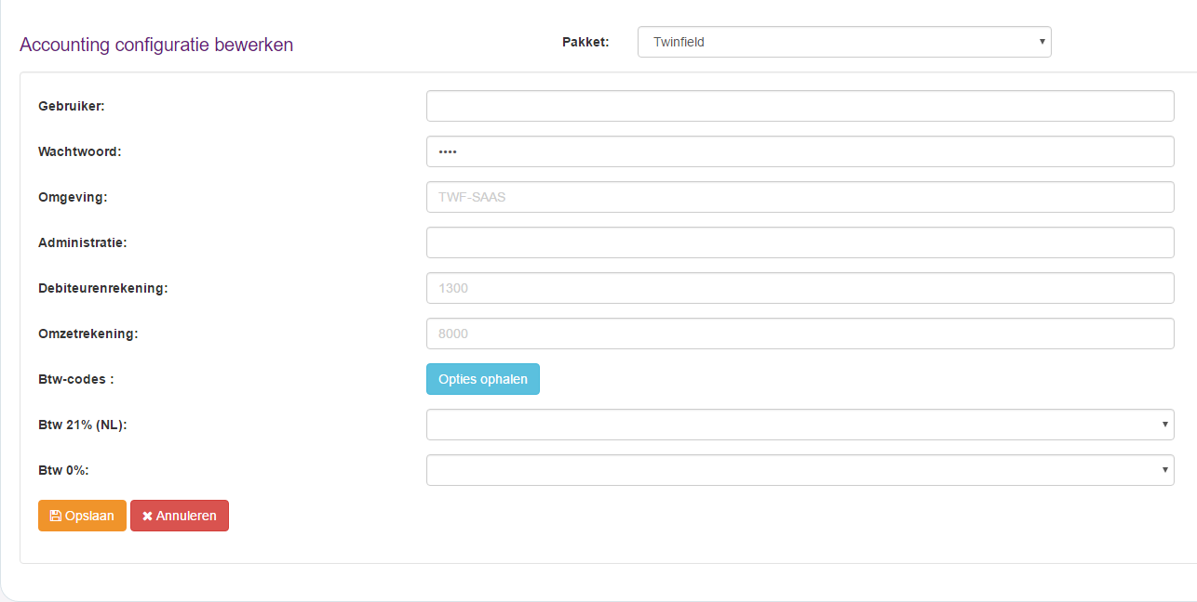

Voorbeeld 1

## Technische werking

### Btw-codes ophalen uit Twinfield

De invoervelden boven de btw-ophaalknop moeten ingevuld zijn en de inloggegevens moeten juist zijn om btw-codes op te kunnen halen. Zodra op de btw-ophaalknop wordt geklikt, wordt met AJAX een HTTP-request naar een controller verstuurd.

De ingevoerde gegevens bij “Gebruiker”, “Wachtwoord” en “Omgeving” worden naar een loginservice verstuurd. Een cluster string en een soapHeader worden teruggestuurd, ze worden vervolgens naar een andere service verstuurd voor het ophalen van verkoop btw-codes. De verkoop btw-codes worden terug verstuurd en worden ze in de selectievelden op de pagina gevuld.



### Twinfield configuratiegegevens opslaan

Alle invoervelden en selectievelden moeten gevuld zijn om de configuratiegegevens op te slaan. Deze gegevens zijn op te slaan door op de “Opslaan” knop te klikken. Hiermee worden instanties van de klassen voor deze gegevens aangemaakt via de controller en vervolgens in de database bewerkt.



### Configuratiegegevens verwijderen

Bij selectie van “Geen” in het selectieveld van “Pakket” worden geen configuratiegegevens ingesteld door op de “Opslaan” knop te klikken. Functionaliteiten met betrekking tot boekhoudpakketten in TwentyFour zijn niet beschikbaar als geen configuratiegegevens zijn ingesteld. Het technisch proces hiervan is gelijk aan het opslaan proces.

# Relaties

De module SenetOrganisation is verantwoordelijk voor de klanten, oftwel relaties, in Twentyfour. Hierin bevindt zich een Accounting tab, van de SenetAccounting module. Op de Accounting tab zijn relaties met debiteuren in Twinfield te koppelen. De tab toont de naam van het boekhoudpakket, de debiteurnummer en de naam van de koppeling. Verder is een knop te bevinden dat een scherm laat verschijnen als erop wordt geklikt. Op het scherm worden debiteuren uit Twinfield in een lijst weergegeven. Koppelde debiteuren zijn aangeduid met “In gebruik”. Beschikbare debiteuren zijn te koppelen met de huidige relatie door erop te klikken. De koppelgegevens tussen de relatie en het geselecteerde debiteur worden automatisch opgeslagen.

## Functionaliteitenlijst

* Met een relatie in TwentyFour een nieuwe debiteur aanmaken in Twinfield;
* Een lijst van debiteuren uit Twinfield waarnemen;
* Zoeken op debiteuren uit Twinfield;
* Een relatie koppelen met een debiteur uit Twinfield;
* De naam van het boekhoudpakket, het debiteurnummer en de debiteurnaam waarnemen.

## Gebruikersinterface

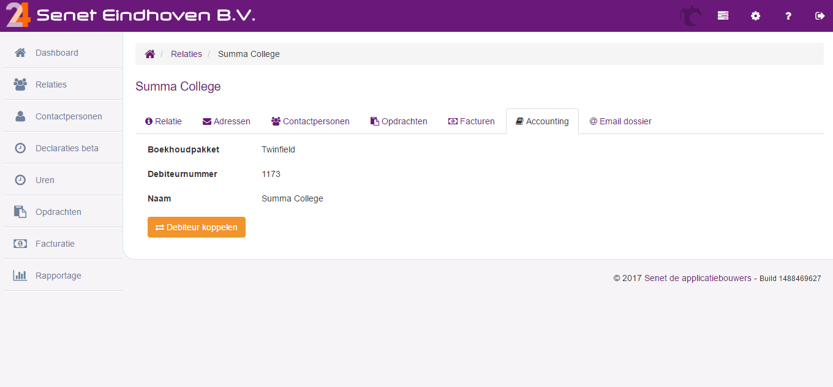De interfaces zijn met de oude SenetAccounting module opgezet. De nieuwe module behoudt van dit onderdeel hetzelfde uiterlijk, zie Voorbeeld 2 en 3.

Voorbeeld 2

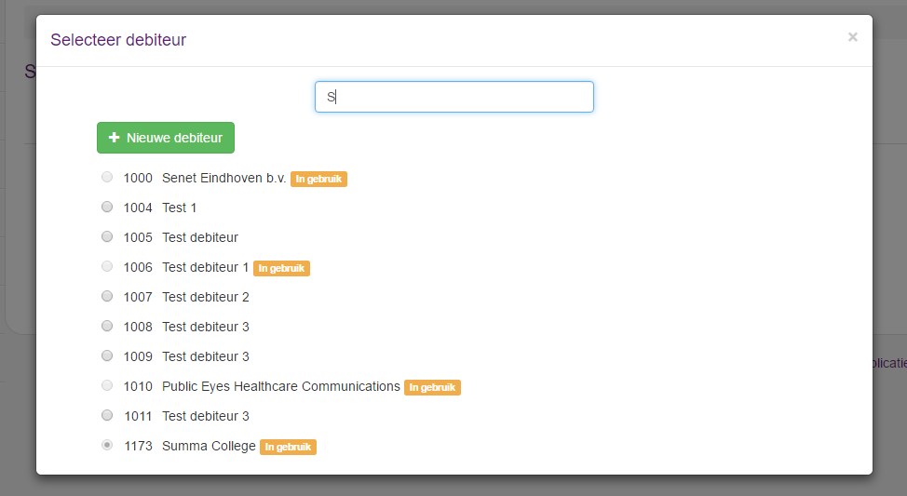

Voorbeeld 3

## Technische werking

### Met een relatie in TwentyFour een nieuwe debiteur aanmaken in Twinfield

De “organisationId” van de huidige relatie wordt door gebruik van jQuery en AJAX via een HTTP-request verstuurd naar de server, hiermee worden gegevens van de relatie opgehaald voor het aanmaken van een debiteur in Twinfield. In de volgende tabel zijn de requestgegevens opgenomen.

| Parameter | Request gegeven |
| --- | --- |
| url | ‘/accounting/ajax/create-debtor’ |
| method | ‘POST’ |
| data | {organisationId: <?=($organisation->getOrganisation()); ?>} |

De pagina, voor het aanmaken en koppelen met debiteuren, is onderdeel van de SenetOrganisation module. Als op de knop “Nieuwe debiteur” wordt geklikt, wordt een HTTP-request verstuurd naar een router met de URL in de tabel hierboven. Met de router wordt er doorverwezen naar de “createDebtorAction” van de “DebtorController” in de SenetAccounting module.

De “createDebtorAction” stelt een XML-object op met benodigde gegevens van de relatie voor het aanmaken van een debiteur in Twinfield. Het XML-object wordt naar de ProcessXML webservice via SOAP gestuurd. De benodigde relatiegegevens met de locatie in de database zijn in de tabel linksonder opgenomen en rechtsonder is een voorbeeld van de te versturen XML-bestand naar de webservice.

1. <dimension>
2. <office>NLA007830</office>
3. <type>DEB</type>
4. <name>Senet Eindhoven b.v.</name>
5. <addresses>
6. <address type="invoice">
7. <name>Senet Eindhoven b.v.</name>
8. <field1>T.a.v. Phat Tran</field1>
9. <field2>Gestelsestraat 258</field2>
10. <postcode>5654 AM</postcode>
11. <city>Eindhoven</city>
12. <country>NL</country>
13. </address>
14. </addresses>
15. </dimension>

Voorbeeld XML nieuw debiteur

| Debiteurgegeven | Opslaglocatie | XML-Element |
| --- | --- | --- |
| Administratie | accountingConfig.administration | <office/> |
| Naam | organisation.name | <name/> |
| Adrestype | new_address.addressTypeId | <addres type=””/> |
| Afdeling | organisationAddress.department | <field1/> |
| Straat | new_address.address | <field2/> |
| Postcode | new_address.postalcode | <postcode/> |
| Plaats | new_address.city | <city/> |
| Land | country.iso | <country/> |

Als een debiteur met succes is aangemaakt, worden de gegevens van de relatie in de database bijgewerkt.

Debiteuren kunnen op specifieke debiteurcodes in Twinfield worden aangemaakt, hiervoor moet een ongebruikte en valide code worden meegestuurd. Echter, wordt deze functionaliteit nog niet gebruikt met deze module. De debiteurcode in Twinfield wordt automatisch aangemaakt op de eerstvolgende beschikbare code, hiervoor moet simpelweg geen debiteurcode worden meegestuurd.



### Een lijst van debiteuren uit Twinfield waarnemen

Een venster wordt weergegeven als er op de “Debiteur koppelen” knop wordt geklikt. Hierbij worden debiteuren automatisch opgehaald uit Twinfield. Het technisch proces hiervan is vergelijkbaar met het proces voor het ophalen van btw-codes.



### Zoeken op debiteuren uit Twinfield

De lijst van debiteuren uit Twinfield zijn te filteren met een zoekveld. Dit wordt gedaan met jQuery en AJAX.

### Een relatie koppelen met een debiteur uit Twinfield

De relatie wordt met een debiteur gekoppeld door op een debiteur te klikken in de debiteurenlijst. Een instantie van de klasse voor relaties wordt gemaakt met de huidige relatie in de database via een controller. De debtor code van de klasse wordt vervolgens bijgewerkt met de code van de debiteur waarop is geklikt. Uiteindelijk wordt het opgeslagen in de database.



### De naam van het boekhoudpakket, het debiteurnummer en de debiteurnaam waarnemen

Het boekhoudpakket, het debiteurnummer en de debiteurnaam worden als de “Accounting” tab in “Relaties” wordt geladen. Via een controller wordt de huidige relatie uit de database gehaald en als een klasse geïnstantieerd. De eerdergenoemden gegevens worden uit de instantie terug verstuurd via de view voor de weergave.



# Facturatie

Facturen worden met een andere module, ‘SenetInvoice’, in TwentyFour gegenereerd en verstuurd via e-mail of post. Hierbij worden de facturen automatisch in Twinfield geboekt met de SenetAccounting module, hiervoor is een koppeling nodig tussen de relatie van de factuur met een debiteur in Twinfield. Boekingsgegevens zijn in het “Factuur PDF” tab van de factuur weergegeven. Hierin kunnen ook herinneringen worden verstuurd.

## Functionaliteitenlijst

* Een TwentyFour gegenereerde factuur in Twinfield boeken/herboeken;
* Factuurbedrag en betalingsstatus waarnemen;
* Openstaand bedrag en dagen oud waarnemen bij openstaande facturen;
* Herinneringen in gradaties versturen via e-mail of post bij openstaande facturen;
* Verstuurdatums van herinneringen waarnemen.

## Gebruikersinterface

In overleg met de klant is de gebruikersinterface ontworpen, zie Voorbeeld 4. De toegevoegde onderdelen zijn te verdelen in de boekingsgegevens en herinneringen.

De boekingsgegevens en herinneringen worden alleen weergegeven bij geboekte facturen. Bij geboekte facturen worden het factuurbedrag en betalingsstatus altijd weergegeven. Het openstaand bedrag en dagen oud gegevens worden alleen bij openstaande facturen weergegeven, ze zijn daarom in een “information well” opgenomen.

Bij openstaande facturen zijn knoppen voor herinneringen weergegeven, deze herinneringen zijn in gradaties te verzenden. De knoppen van verzonden herinneringen worden invalide gesteld en met een grijs achtergrond bijgewerkt. Als er een volgende gradatie is, wordt die knop vervolgens valide gesteld. De klant wilt de datum waarop de herinnering is verzonden kunnen inzien, dus wordt de verzenddatum achter verzonden herinneringen weergegeven. De rest van gebruikersinterfaces met betrekking tot dit onderdeel behoren tot andere modules, hierop worden geen aanpassingen toegebracht.

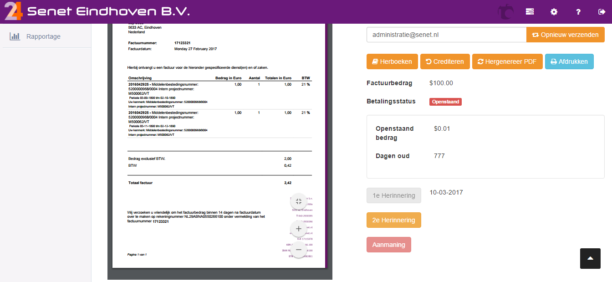

Voorbeeld 4

## Technische werking

### een TwentyFour gegenereerde factuur in Twinfield boeken/herboeken

Facturen worden als transacties in Twinfield geboekt met de “Verzenden” knop bij facturatie en herboekt met de “Herboeken” knop in facturaties. Via de controller wordt ingelogd met de loginservice en vervolgens wordt het XML-object opgesteld waarmee transacties worden aangemaakt. Het resultaat wordt uiteindelijk weergegeven voor de gebruiker.



### Factuurbedrag en betalingsstatus waarnemen

Het factuurbedrag en de betalingsstatus worden bij geboekte facturen weergegeven. Deze gegevens worden bij bezoek van de “Factuur PDF” tab, in “Facturatie”, opgehaald. Het ophalen van deze gegevens gebeurt via een AJAX-request naar de “getTransactionInformationAction()” in de “TransactionAjaxController”.

Deze controller roept als eerst de getInvoiceJournalEntry() methode van het Invoice object op. Als het object bestaat wordt een InvoiceJournalEntry object teruggestuurd en anders wordt een null waarde teruggestuurd. In de InvoiceJournalEntry bevindt zich het boekstuknummer. Geboekte facturen hebben een boekstuknummer, dus hierop wordt gekeken of de factuur is geboekt. Boekingsgegevens zijn natuurlijk niet op te halen als het niet is geboekt, dus worden geen gegevens weergegeven.

Indien een boekstuknummer bestaat, roept de controller vervolgens de methodes: getInvoiceNumber() van Invoice, getCode() van InvoiceJournalEntry en getDebtor() van Organisation, deze gegevens zijn respectievelijk het factuurnummer, het boekstuknummer en de debiteurnummer.

De controller zorgt vervolgens voor een Twinfield sessie door in te loggen via de “logIn()” methode in “TwinfieldLoginService”, hierbij worden de “user”, “password” en “organisation” eigenschappen van de “AccountingConfig” entiteit gebruikt. Hieruit wordt een “cluster” en “soapHeader” teruggegeven. De controller roept uiteindelijk de getTransactionInformation() methode van TwinfieldProcessXmlService, hierbij worden de volgende gegevens meegestuurd: de cluster, de soapHeader, het factuurnummer, het boekstuknummer en debiteurnummer. Hiermee wordt met een soapCall() via de ProcessXml API van Twinfield naar de transactie gezocht in de openstaande postenlijst van Twinfield. In de postenlijst staan alleen openstaande transacties, dus de betalingsstatus is openstaand als een transactie wordt opgehaald en anders is de betalingsstatus betaald. Het factuurbedrag wordt uit de Invoice object opgehaald met de getPriceIncludingVat() methode in Invoice. Deze gegevens worden via een JsonModel naar het View gestuurd, wat de gebruiker uiteindelijk te zien krijgt.



### Openstaand bedrag en dagen oud waarnemen bij openstaande facturen

Het openstaand bedrag en dagen oud gegevens worden op dezelfde manier opgehaald als het van de betalingsstatus, maar deze gegevens worden alleen weergegeven als de betalingsstatus openstaand is.

### Herinneringen in gradaties versturen via e-mail of post bij openstaande facturen

Herinneringen zijn in gradaties te versturen. De controller reageert op basis van de geklikte herinnering, maar het versturen van elke herinnering gaat op dezelfde manier. Er wordt eerst gekeken naar de verzendtype voor de factuur in de InvoiceDelivery klasse met de getInvoiceDeliveryId() methode. InvoiceDeliveryId met de waarde 2 is het id voor email en 1 is voor post. Als de invoiceDeliveryId 2 is, wordt een e-mail via de getOrganisationEmail() methode van InvoiceOrganisationEmail verzonden. In geval van invoiceDeliveryId 1 wordt er naar de printpagina geredirect.



### Verstuurdatums van herinneringen waarnemen

Bij verzending van herinneringen via post of e-mail wordt de geklikte knop invalide gesteld met de verzenddatum erachter getoond. Als er een volgende gradatie knop bestaat, wordt die knop dan beschikbaar gesteld.

# Datamodel

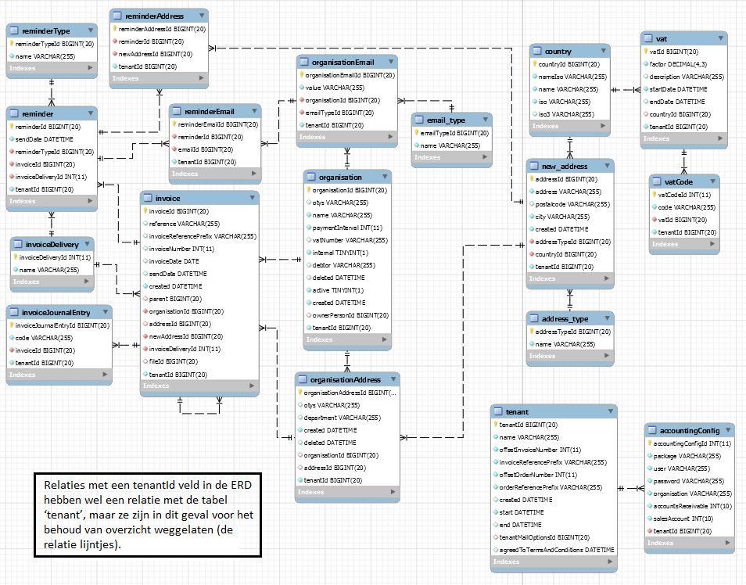

# Sequentiediagrammen

## TwinfieldLoginService

